**入门项目1：测试心理学现象**

**背景信息**

在一个 Stroop （斯特鲁普）任务中，参与者得到了一列文字，每个文字都用一种油墨颜色展示。参与者的任务是将文字的打印颜色大声说出来。这项任务有两个条件：一致文字条件，和不一致文字条件。在一致文字条件中，显示的文字是与它们的打印颜色匹配的颜色词，如“红色”、“蓝色”。在不一致文字条件中，显示的文字是与它们的打印颜色不匹配的颜色词，如“紫色”、“橙色”。在每个情况中，我们将计量说出同等大小的列表中的墨色名称的时间。每位参与者必须全部完成并记录每种条件下使用的时间。

**调查问题**

1. **自变量是什么？因变量是什么？**

本案例建构了以文字与油墨颜色的一致和非一致组合，来观察其对参与者认知墨色时间的认知实验。

概念解释：自变量是由实验者操纵、掌握的变量。

因变量是由于自变量变动而引起变动的量。

在本实验中：

**自变量**为文字数量、文字含义及文字油墨的颜色的组合方式。

**因变量**为参与者说出墨色名称的时间。（即认知速率）

--------------------------------------------------------------------------

1. **a.此任务的适当假设集是什么？b.你需要以文字和数学符号方式对假设集中的零假设和对立假设加以说明，并对数学符号进行定义。c.你想执行什么类型的统计检验？为你的选择提供正当理由（比如，为何该实验满足你所选统计检验的前置条件）。**

**a.**此问题的假设集是

**在非一致文字条件下，参与者说出相同数量的文字墨色比在一致性条件下需要更久的时间。（**即读者对颜色的认知能力会受到不匹配的文字含义的影响。**）**

**b：因本任务所知信息**

假设在此试验中，

μ₁表示在一致性文字条件下，参与者认知相同数量词汇列表的墨色时间的均值

μ₂表示在非一致文字条件下，参与者认知相同数量词汇列表的墨色时间的均值

本次试验的零假设H₀为：

μ₁ - μ₂ = 0

表示无论文字及其油墨颜色如何变化，参与者认知相同数量文字的文字颜色的时间相同，即参与者对于文本颜色的认知不会受到文字含义的影响。

本次试验的对立假设Hа为：

μ₁ - μ₂ ≠ 0

μ₁ - μ₂ > 0

μ₁ - μ₂ < 0

表示参与者认知文字墨色时，认知时间会受到非一致性的颜色和墨色影响

c. 本案例中：

1. 所有参与者对于文字和墨色的认知情况满足正态分布。
2. 10组任务抽样样本相对于整体为全人类的认知水平而言属于极小量的样本。
3. 实验时应排除参与者个体认知能力对于实验效果的影响。

因此我们需要通过小样本来进行假设检验并通过考察一致性与非一致性条件下认知水平差距的统计显著性(是否拒绝了零假设），来根据中心值极限定理来推断整体样本的分布情况。因此本次试验中我将使用**相依样本T检验**的方法来进行统计显著性的衡量。

本次实验为Pre-Post实验，先让参与者进行一致性实验，后进行非一致性实验并测量结果。

--------------------------------------------------------------------------

1. **报告关于此数据集的一些描述性统计。包含至少一个集中趋势测量和至少一个变异测量。**

**概念：**

**集中趋势**测量包括均值、中值和众数。均值是来自区间或比例尺度的数据的算术平均数。中值反应了第50百分位的值。众数是在一个数据分布中最频繁出现的值。

**变异测量**包括范围、四分位差、标准偏差和平均数标准误差。 范围描述了数据极端值的跨度。四分位差是一个分布中包含第25和第75百分位间的数据。标准偏差描述了关于样本均值的数据的变异程度，而平均数标准误差帮助描述一些样本均值关于一个真实的总体均值的分布。

使用google表格将原始数据使用google sheet以数据用大小排序后如图（图1）所示，可知：

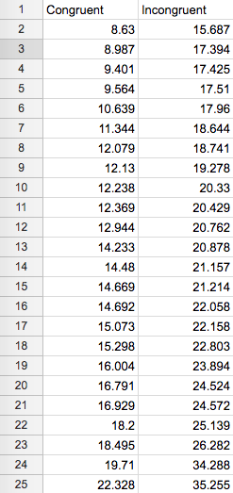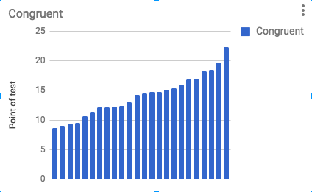

（图2,排序后Congrunet柱状图,google sheet）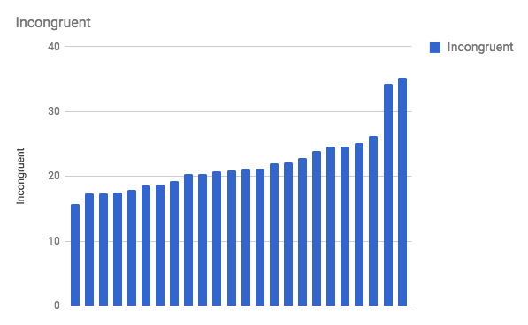

（图1,排序后的stroop，google sheet）

（图3,排序后Incongrunet柱状图,google sheet）

**集中趋势：**

**Congruent**:（n = 24）

均值：mean = 14.051125 ≈ 14.05

中值：median = （12.369 + 12.944）/2 = 12.6565

众数：因本案例中数值是呈现线性分布（图2），故在本案例中没有众数。

**Incongruent:**（n = 24）

均值：mean = 22.01591667 ≈ 22.02

中值：median = （20.429 + 20.762）/2 = 20.5955 ≈ 20.60

众数：因本案例中数值是呈现线性分布（图3），故在本案例中没有众数。

**变异测量量：**

**Congruent:**

**范围：**8.63 ~ 22.328

**四分位差：**

因样本量 n = 24 其4分位置分别为25%N与75%N，即第 6、18位数字

所以Congrunent的四分位数分别为： $N_{c 6}$ = 10.639 $N_{c 18}$ = 15.298

样本数量： ${Nc}_{}$ = 24

样本总体平均数： ${\underline{X}c}_{}^{}$ = 14.05

**Incongruent:**

**范围：**15.687 ~ 35.255

**四分位差：**

因样本量 $N_{i}$ = 24 其4分位置分别为25%N与75%N，即第 6、18位数字

所以Congrunent的四分位数分别为： $N_{i6}$ = 18.644 $N_{i18}$ = 22.803

样本数量： $N_{i}$ = 24

样本总体平均数： ${\underline{X}i}_{}$ = 22.02

--------------------------------------------------------------------------

1. **提供显示样本数据分布的一个或两个可视化。用一两句话说明你从图中观察到的结果。**

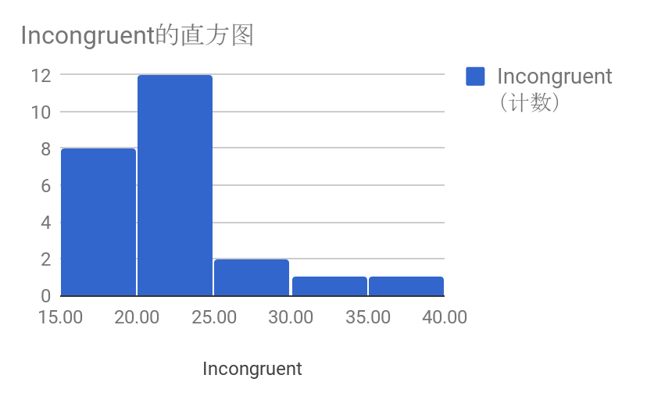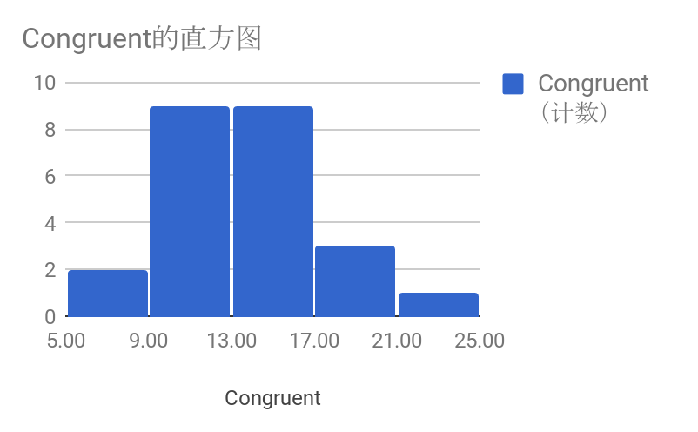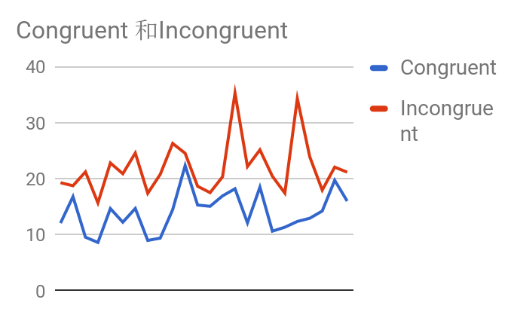

（图5,Congrunet柱状图,google表格）（图6,Incongrunet柱状图,google表格） （图7,柱状图,google表格）

在样本数据分布的柱状图中可知。

1、一致性样本的分布基本呈现正态分布，并且大部分样本识别时间在9s-17s之间（图5）

2、非一致性样本分布呈现正偏态分布，且多数样本的识别时间在15s-25s之间（图6）

3、由（图7）可知，一致性条件下，stroop实验认知时间显著小于非一致性条件下认知时间

--------------------------------------------------------------------------

1. **现在，执行统计测试并报告你的结果。你的置信水平和关键统计值是多少？你是否成功拒绝零假设？对试验任务得出一个结论。结果是否与你的期望一致？**

解答分为2个部分，

第一部分为自我测试统计值计算，第二部分为将自我测试的一个样本混合到总体样本中进行计算。

第一部分

--------------------------------------------------------------------------

通过使用[https://faculty.washington.edu/chudler/java/ready.html](https://faculty.washington.edu/chudler/java/ready.html%E8%BF%9B%E8%A1%8Cstroop%E6%B5%8B%E8%AF%95) 进行stroop测试

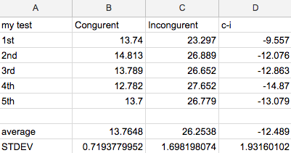

我进行了5次测试，结果为图6所示：

测试中可知：

n = 5 df = 4

定义:

${\underline{M}c}_{}$ 为我的Congruent测试平均值

${\underline{M}i}_{}$ 为我的Incongruent测试平均值

通过google sheet计算可得 （图6，我的测试数据，google sheet)

${\underline{M}c}_{}$ $= 13.7648$; ${\underline{M}i}_{}$ $= 26.2538$；

一致性实验与非一致性实验样本差值均值为：

${\underline{M}c-i}_{}$ = -12.49，其对应的标准差 $S_{c-i}$ = 1.93

在本实验中假设集

$H_{0}$：文字与墨色是否一致性搭配对参与者认知能力没有任何影响。

- = 0

对立假设 $H_{1}$：文字与墨色是否一致性搭配对参与者认知能力有一定影响。

- ≠ 0

- > 0

- < 0

双尾检验中，当df=4时，a = 0.025，对应的t值为： T = 2.776 即95%置信区间t值位于±2.776之间

本人测试的标准误差为： ${SEM}_{c-i}$ = $\frac{S_{c-i} }{\sqrt{n}}$ = $\frac{1.93}{\sqrt{5}}$ ≈ 0.86

本人测试所对应的T值： $S_{t}$ = $\frac{{\underline{M}a}_{}-{\underline{M}b}_{}}{{SEM}_{c-i}}$ = $\frac{-12.489}{0.86}$ = - 14.52 < T

查表可知我的测试结果P < 0.1%

结论：

在本人的测试中，成功拒绝了 $H_{0}$ 假设，并证明非一致性条件下测试结果显著大于一致性条件下的测试结果。

第二部分

--------------------------------------------------------------------------

为了排除干扰，仅取本人第一次测试结果（C：13.74s In:23.297s）计入样本总体，得到图7.

由图7可知：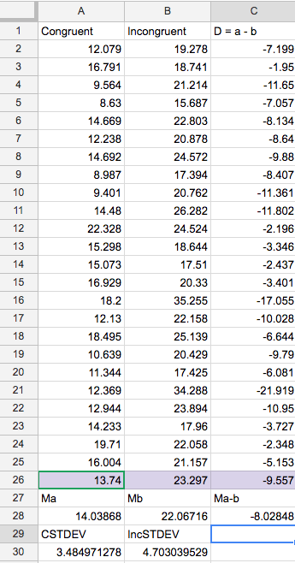

一致性测试样本均值 ${\underline{M}a}_{}$ =14.04

非一致性测试样本均值 ${\underline{M}b}_{}$ =22.07

样本量大小N = 26，自由度df = 25

在本测试结果中假设集为：

假设 $μ_{a}$ 表示在一致性文字条件下，参与者认知相同数量词汇列表的墨色时间的均值 $μ_{b}$ 
表示在非一致文字条件下，参与者认知相同数量词汇列表的墨色时间的均值

本次试验的零假设 $H_{0}$ 为：

- = 0

本次试验的对立假设 $H_{1}$ 为：

- ≠ 0

- > 0

- < 0

一致性样本标准误差 ${SEM}_{c}$：

（图7，混合样本数据，google sheet)

一致性样本标准差： $S_{c}$ = $\sqrt{\frac{\sum_{i = 1}^{n}{}\left(X_{i}^{} -{\underline{X}c}_{}^{}\right){}^{2}}{25}}$ =3.48

一致性样本标准误差为: ${SEM}_{c}$ = $\frac{S_{c} }{\sqrt{n}}$ = $\frac{3.48}{\sqrt{25}}$ ≈ 0.7

故stroop实验的t值为：

$T_{stroop}$ = $\frac{{\underline{M}a}_{}-{\underline{M}b}_{}}{{SEM}_{c}}$ = $\frac{{\underline{M}a-b}_{}}{{SEM}_{c}}$ = $\frac{14.04 - 22.07}{0.7}$ = - 8.03

查表可知，在双尾检验中，df = 25时a水平< 0.05，所对应的t值为： $T_{0.05}$ = 3.078

因此 $T_{stroop}$ > $T_{0.001}$，

即在stroop实验中，混合样本所对应的概率P<a水平

出现 $μ_{a}$- $μ_{b}$ = 0 的可能性小于0.1％， $H_{0}$ 假设不成立。

结论，文字与油墨颜色的非一致性搭配会导致参与者认知程度显著下降。

此结论与第一部分的结论相同，与本人期望一致。

附google sheet： [google sheet by yjj](https://docs.google.com/spreadsheets/d/1mBRbI91boVh1uvwP7i-pjLriBqWHXrcXlds_SsO7Yjw/edit?usp=sharing)